Tài liệu hướng dẫn sáng kiến của thanh thiếu niên trong phát triển đô thị bền vững

LỜI NÓI ĐẦU 2
1. Hướng dẫn thực hiện dự án 3
1.1 Dự án là gì? 3
1.2. Các bước làm dự án 3
Bước 1: Đi tìm vấn đề quan tâm và ý tưởng muốn làm 3
Bước 2: Lên kế hoạch 4
Bước 3: Thực hiện kế hoạch 5
Bước 4: Tổng kết & chia sẻ 5
1.3. Mẫu kế hoạch dự án 6
2. Các câu chuyện hay về sáng kiến của thanh thiếu niên 7
2.1 Chủ đề Môi trường 7
2.1.1. Từ sáng kiến địa phương đến sân chơi quốc tế: Dự án “1000 túi giấy” giành Giải thưởng Dự án Bền vững 7
2.1.2. Hành trình “7 ngày sống xanh” đầy sáng tạo của học sinh Hội An 9
2.1.3. Dự án Ủ phân hữu cơ - Hành trình biến rác thành tài nguyên 11
2.2 Chủ đề Di sản (văn hóa, lịch sử, sinh thái) 12
2.2.1. Hành trình khám phá ẩm thực quê hương 12
2.2.2. Sáng kiến Phát thanh Măng non – Kể những điều tốt đang diễn ra mỗi ngày 15
2.2.3. Khi thanh thiếu niên được lắng nghe và đóng góp vào các chương trình địa phương 16

LỜI NÓI ĐẦU

Tài liệu này được thiết kế như một cuốn cẩm nang hành động dành cho các bạn thanh thiếu niên và các câu lạc bộ. Để triển khai sáng kiến hiệu quả, bạn nên sử dụng tài liệu theo các bước sau:
- Bước 1 - Hiểu cốt lõi (Mục 1): Nắm rõ khái niệm về dự án và những lợi ích, giá trị mà dự án mang lại để tạo động lực cho đội nhóm.
- Bước 2 - Tìm cảm hứng (Mục 2): Khám phá các câu chuyện thực tế từ các dự án về Môi trường (1000 túi giấy, Ủ phân...) và Di sản (Ẩm thực Hội An, Phát thanh măng non...) để học hỏi cách các bạn trẻ khác đã làm và tìm ý tưởng cho mình.
- Bước 3 - Lên kế hoạch và Hành động: Áp dụng bộ công cụ hướng dẫn từng bước trong tài liệu để tự thiết kế, triển khai và đánh giá sáng kiến của chính nhóm mình.

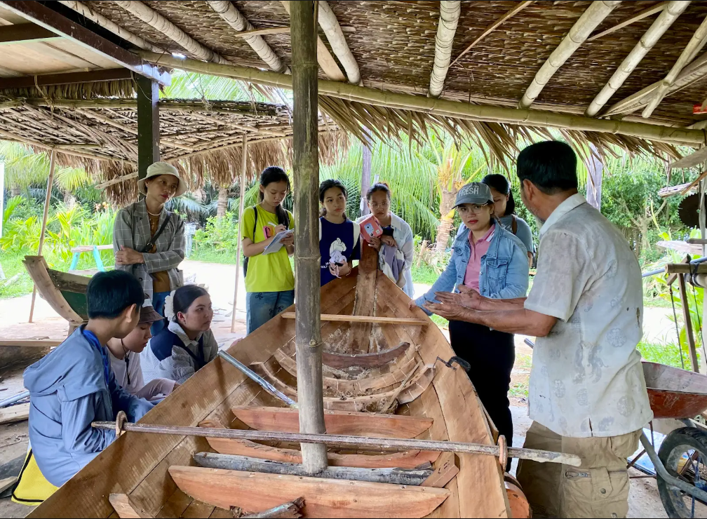

1. Hướng dẫn thực hiện dự án

1.1 Dự án là gì?
Dự án là một chuỗi các hoạt động có mục tiêu rõ ràng, được thực hiện trong một thời gian và với nguồn lực nhất định. Đây là cách để các bạn học sinh sử dụng sáng kiến của mình để giải quyết các vấn đề môi trường và xã hội ngay tại nơi mình sống.
Ví dụ:
- Dự án "1000 Túi Giấy": thu gom giấy cũ để làm túi giấy thay thế túi nylon, qua đó giảm rác thải nhựa và lan tỏa thói quen tiêu dùng thân thiện với môi trường trong cộng đồng.
- Sáng kiến "7 ngày sống xanh": Tổ chức thử thách chia sẻ các hành động sống xanh trong vòng 7 ngày trên các nền tảng mạng xã hội như Facebook, Zalo…
Vì sao nên làm dự án? Lợi ích khi làm dự án, sẽ giúp bạn:
- Hiểu biết hơn: Về các vấn đề quanh bạn.
- Phát triển kỹ năng: Làm việc nhóm, lên kế hoạch, giải quyết vấn đề, giao tiếp.
- Tạo sự thay đổi từ những hành động nhỏ - cụ thể: Cho chính bạn và cộng đồng.

1.2. Các bước làm dự án
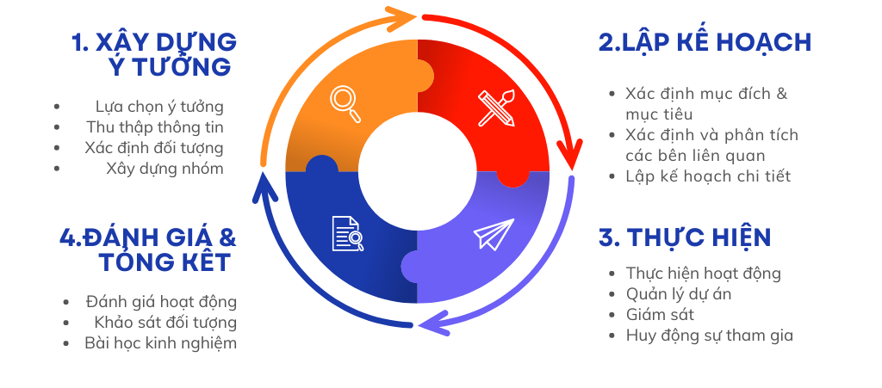
Để thực hiện một dự án/sáng kiến, chúng ta sẽ đi qua 4 bước chính:

Bước 1: Đi tìm vấn đề quan tâm và ý tưởng muốn làm
Đây là lúc bạn tìm ra điều mình muốn làm!
- Lựa chọn ý tưởng:
  - Điều gì làm bạn bận tâm? (Ví dụ: Rác thải quá nhiều, mọi người chưa biết về một địa điểm đẹp ở địa phương, cần giúp đỡ người khuyết tật...).
  - Ý tưởng của bạn có giúp giải quyết vấn đề không?
  - Xác định đối tượng: Ai sẽ là người hưởng lợi? Có ai bị ảnh hưởng bởi dự án này?
- Lập nhóm:
  - Tìm những người bạn có cùng sở thích, muốn cùng nhau hành động.
  - Phân công việc hợp lý (ai làm gì, ai lo gì).
  - Tìm kiếm trợ giúp: từ thầy cô hoặc người lớn đáng tin cậy để cố vấn.
Mẹo tìm ý tưởng:
- Chọn vấn đề gần gũi: Hãy chọn những vấn đề mà bạn thấy ngay tại trường, gia đình hoặc khu phố của mình.
- Giải pháp đơn giản, dễ làm: Đừng đặt mục tiêu quá lớn ngay từ đầu. Hãy bắt đầu từ những điều nhỏ mà nhóm bạn có thể làm được. (Hãy tham khảo gợi ý ý tưởng)
- Kết quả rõ ràng: Mục tiêu của bạn nên cụ thể để bạn biết mình đã thành công hay chưa. (Ví dụ: "giảm 50% rác nhựa trong căn tin" sẽ tốt hơn "giúp trường sạch hơn").

Gợi ý về các ý tưởng

Nếu bạn chưa biết bắt đầu từ đâu, đây là một vài ý tưởng:
Chủ đề Môi trường:
- Giảm rác cá nhân:
  - Tạo thử thách "Luôn mang theo bình nước".
  - Tạo thử thách nói không với túi ni-lông khi mua sắm.
- Giảm rác gia đình/khu phố:
  - Hướng dẫn ủ phân hữu cơ từ rác thực phẩm,
  - thu gom giấy/lon/chai nhựa để tái chế,
  - gấp túi giấy cho các cửa hàng bán đồ khô trong chợ.
  - Lên danh sách và thuyết phục điểm xanh (quán cafe, nhà nghỉ, khách sạn…)
- Tại trường học:
  - Tổ chức "Ngày hội xanh" (thứ 6 không rác nhựa, đổi đồ cũ lấy đồ mới),
  - Làm biển báo nhắc nhở phân loại rác,
  - Xây thêm góc vườn xanh - ủ phân hữu cơ trong trường.
Chủ đề Văn hóa - Du lịch:
- Tạo bản đồ điện tử (trên điện thoại/máy tính) giới thiệu các địa điểm thân thiện với môi trường hoặc các di tích lịch sử ở địa phương.
- Hướng dẫn du khách tại bảo tàng hoặc các điểm du lịch nhỏ.
Chủ đề Khác:
- Trang trí thư viện hoặc nhà vệ sinh để truyền tải thông điệp về môi trường, sự bình đẳng, hay giúp đỡ người khuyết tật.
- Tổ chức "Ngày hội Không khoảng cách": Mời người khuyết tật đến chia sẻ và hướng dẫn các bạn trải nghiệm một ngày của họ (ví dụ: dùng xe lăn).

Bước 2: Lên kế hoạch
Sau khi có ý tưởng, hãy viết ra những việc cần làm:
- Mục tiêu rõ ràng: Bạn muốn đạt được điều gì cụ thể? Ví dụ: "Trong 1 tuần, 100 học sinh cam kết không dùng đồ nhựa một lần, giúp giảm 500 sản phẩm nhựa."
- Đối tượng: Bạn muốn dự án của mình tác động đến ai? (Bạn bè, gia đình, người dân trong khu phố...).
- Các hoạt động: Những việc bạn cần làm để đạt được mục tiêu. Ví dụ: Để đạt mục tiêu giảm rác nhựa: Tổ chức buổi nói chuyện về tác hại của rác nhựa, tạo thử thách "Một tuần không rác nhựa", tặng quà khuyến khích, tổng kết kết quả.
- Phân chia công việc: Ai làm gì, cần ai giúp đỡ?
- Dự đoán khó khăn: Nghĩ xem có gì có thể sai và chuẩn bị cách giải quyết.
Mẹo lập kế hoạch:
- Viết tất cả việc cần làm ra giấy, đặt thời gian cho từng việc.
- Chia sẻ kế hoạch với cả nhóm.
- Đừng quá cầu toàn, hãy cứ bắt đầu!

Bước 3: Thực hiện kế hoạch
Giờ là lúc biến kế hoạch thành hành động!
- Làm theo kế hoạch: Thực hiện các hoạt động đã đề ra.
- Kiểm tra thường xuyên: Xem mọi thứ có đi đúng hướng không, cần thay đổi gì không.
- Hợp tác nhóm: Thường xuyên trò chuyện với nhau, cập nhật tiến độ, giúp đỡ khi bạn bè gặp khó khăn.

Bước 4: Tổng kết & chia Sẻ
Sau khi dự án hoàn thành, hãy nhìn lại và chia sẻ:
- Đánh giá kết quả: Bạn đã đạt được những gì so với mục tiêu ban đầu?
  - Ví dụ: Nếu mục tiêu là giảm rác, bạn đã giảm được bao nhiêu? Nếu là nâng cao nhận thức, mọi người đã hiểu hơn chưa?
  - Cách đánh giá: Có thể ghi chép sự thay đổi và hỏi ý kiến những người tham gia để thu thập những câu chuyện thay đổi.
- Báo cáo & Chia sẻ: Viết một báo cáo ngắn về những gì đã làm và những gì đạt được. Chia sẻ lên mạng xã hội hoặc trong buổi sinh hoạt trường để lan tỏa câu chuyện!

1.3. Mẫu kế hoạch dự án
Tên Dự án/Sáng kiến: [....]
Thời gian: … tháng, bắt đầu từ Tháng… năm 202…
1. Thông tin chung
1.1 Vấn đề cần giải quyết
Phần này cần trả lời câu hỏi: Vì sao cần có dự án/sáng kiến này?
Ví dụ: Hiện nay, học sinh trong trường vẫn còn nhiều bạn sử dụng ly nhựa, hộp xốp, túi ni lông, v.v.,. Nếu có nhiều bạn giảm thiểu sử dụng các sản phẩm này thì thành phố sẽ bớt rác thải.

1.2. Mục tiêu:
Ví dụ: Tăng số lượng các bạn trong trường giảm sử dụng ly nhựa, hộp xốp, túi ni lông.

1.3. Mô tả giải pháp/hoạt động chính:
Ví dụ:
- Tổ chức truyền thông về giảm rác nhựa và đồ sử dụng một lần cho HS trong trường
- Tổ chức gấp túi giấy cho các cửa hàng đồ khô trong chợ
- Tổ chức thử thách sống xanh một tháng cho HS trong trường
- Xây dựng bản đồ điểm đến xanh của xã….

2. Kế hoạch hoạt động
 | Hoạt động | Thời gian thực hiện | Tài liệu, vật liệu cần chuẩn bị | Người phụ trách
1
2
3
4
5

3. Kế hoạch theo dõi - đánh giá
Ví dụ:
- Ghi chép số lượng người tham gia
- Nhật ký cá nhân theo dõi giảm rác nhựa và đồ sử dụng một lần hàng ngày
- Câu chuyện chia sẻ của ít nhất 20% thành viên

2. Các câu chuyện hay về sáng kiến của thanh thiếu niên

2.1 Chủ đề Môi trường

2.1.1 Từ sáng kiến địa phương đến sân chơi quốc tế: Dự án “1000 túi giấy” giành Giải thưởng Dự án Bền vững
Dự án “1000 túi giấy” do học sinh CLB Green Live (THCS Chu Văn An, phường Hội An Tây) và CLB Xanh (THCS Nguyễn Duy Hiệu, phường Hội An) khởi xướng và triển khai đã xuất sắc giành Giải thưởng Dự án Bền vững (Sustainable Project Award) tại Liên hoan Thanh thiếu niên Quốc tế về Biến đổi Khí hậu lần thứ III năm 2025.
Xuất phát từ những quan sát thực tiễn tại thành phố Hội An (cũ), học sinh nhận thấy túi nylon vẫn được sử dụng phổ biến tại các cửa hàng lưu niệm và cơ sở thủ công tại làng gốm Thanh Hà. Từ đó, các em đề xuất tái chế giấy cũ thành túi giấy thay thế túi nhựa dùng một lần. Dự án được triển khai theo phương pháp học tập theo dự án, dựa trên kiến thức từ bộ công cụ Climate Box. Các hoạt động bao gồm khảo sát, thu gom giấy, sản xuất túi giấy, đồng hành cùng các cửa hàng địa phương và truyền thông thay đổi hành vi. Quá trình này giúp học sinh hiểu rõ hơn về vấn đề rác thải nhựa, đồng thời phát triển kỹ năng làm việc nhóm, truyền thông và quản lý dự án.
Sau khi được lựa chọn vào Top 3 dự án xuất sắc của Việt Nam tại cuộc thi “Học sinh xây dựng dự án khí hậu cùng Climate Box”, “1000 túi giấy” đã đại diện Việt Nam tham gia Liên hoan Thanh thiếu niên Quốc tế về Biến đổi Khí hậu lần thứ III, nơi quy tụ các dự án khí hậu của học sinh đến từ 11 quốc gia. Tại đây, dự án được đánh giá cao nhờ tính bền vững, khả năng nhân rộng và tác động thực tiễn tại cộng đồng địa phương, và vinh dự nhận Giải thưởng Dự án Bền vững (Sustainable Project Award).
Chia sẻ về hành trình tham gia dự án, em Trần Gia Hân cho biết các em phải đối mặt với nhiều khó khăn, từ hạn chế về nguồn lực đến việc thuyết phục cộng đồng thay đổi thói quen sử dụng túi nhựa. Quá trình làm việc nhóm và tiếp cận cộng đồng giúp các em học được sự kiên trì, lắng nghe và hợp tác. Việc giới thiệu dự án trước bạn bè quốc tế vừa là áp lực, vừa mang lại cơ hội học hỏi và kết nối. Khoảnh khắc dự án được vinh danh khiến các em cảm thấy tự hào và tin rằng những hành động nhỏ, bắt đầu từ địa phương, hoàn toàn có thể tạo ra thay đổi tích cực.
Dự án “1000 túi giấy” cho thấy khi học sinh được trao quyền, đồng hành và tin tưởng, các em hoàn toàn có thể trở thành những tác nhân tích cực trong hành động vì khí hậu. Việc bắt đầu từ các vấn đề thực tiễn tại địa phương, triển khai theo mô hình thanh thiếu niên dẫn dắt và gắn với học tập theo dự án đã giúp học sinh phát triển kiến thức, thái độ và kỹ năng cần thiết để trở thành những “Công dân xanh”, đồng thời lan tỏa thông điệp tiêu dùng bền vững trong cộng đồng. Qua đó, dự án khẳng định tính bền vững, khả năng nhân rộng và tác động thực tiễn của mô hình, trở thành một ví dụ tiêu biểu trong giáo dục biến đổi khí hậu dành cho học sinh.
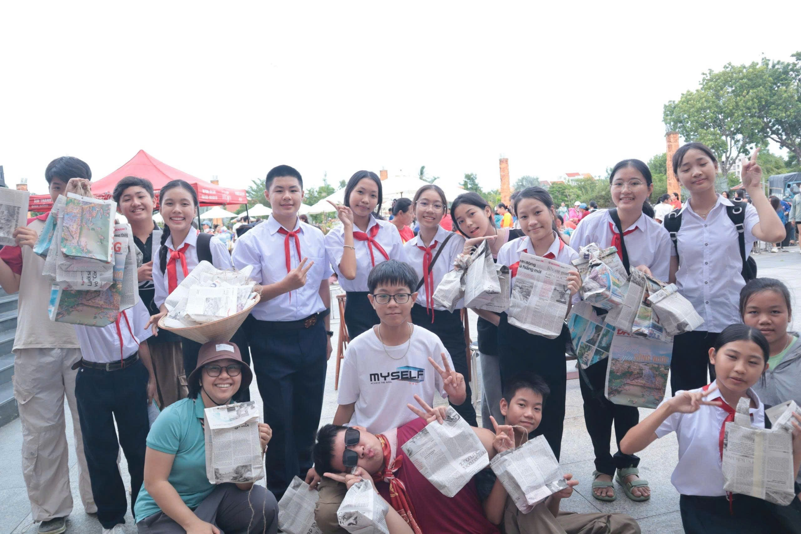 | 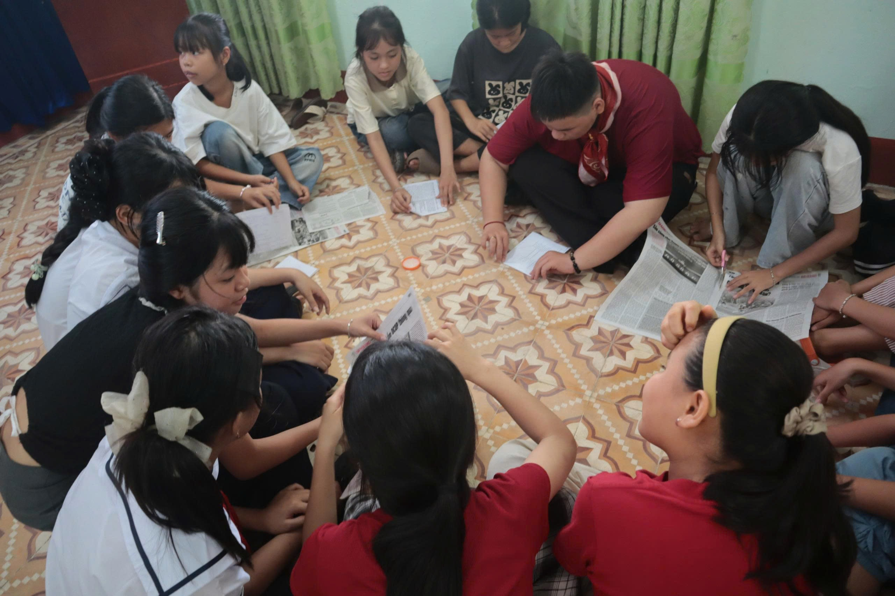
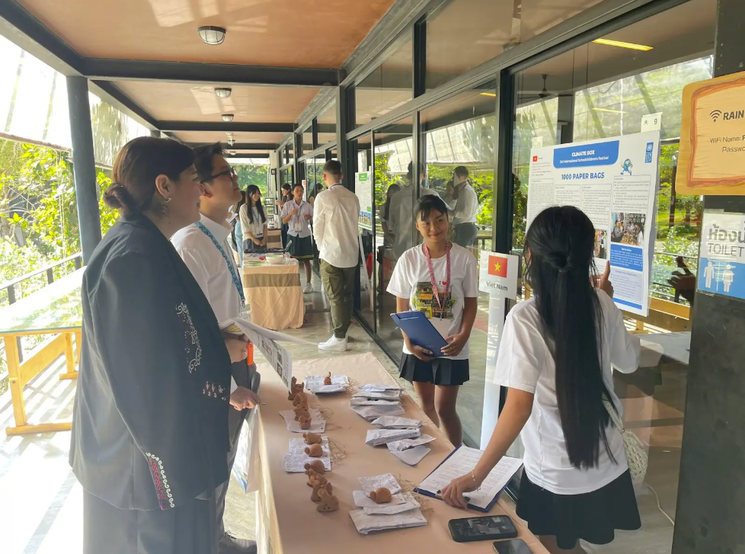 | 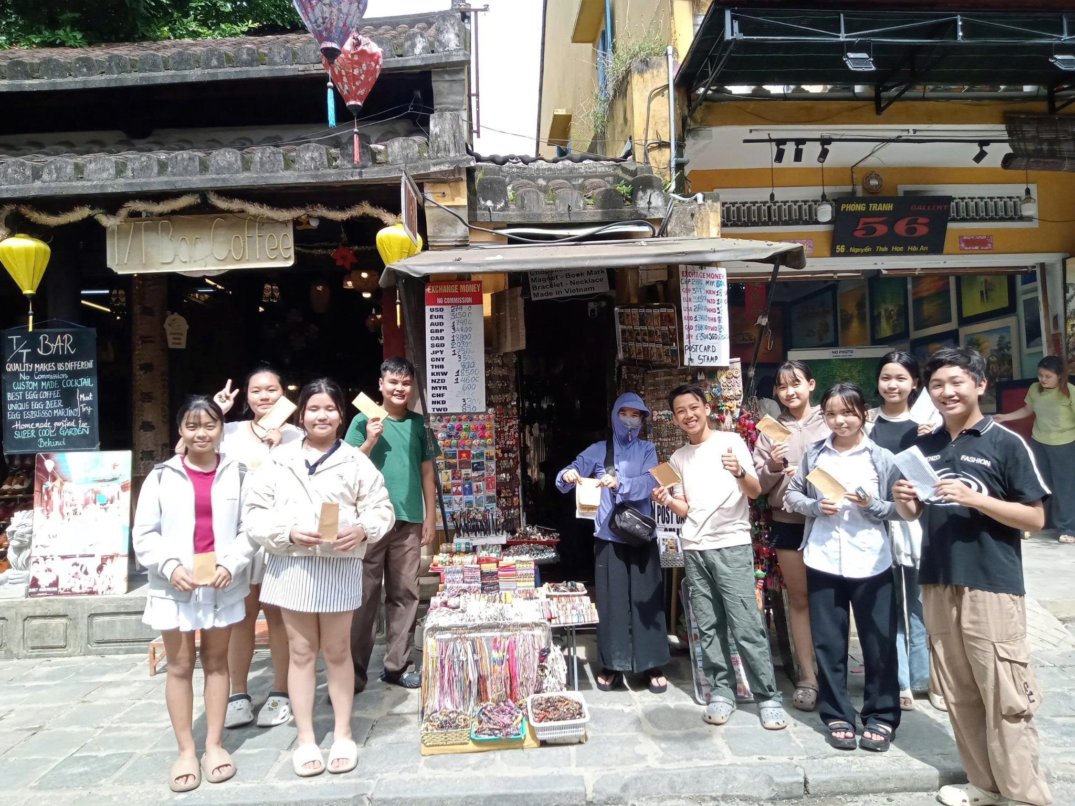

2.1.2. Hành trình “7 ngày sống xanh” đầy sáng tạo của học sinh Hội An
Bước vào năm học 2025–2026, không khí học đường tại Hội An trở nên sôi nổi với các hoạt động của dự án “Công dân xanh – Thành phố lành mạnh”. Trong đó, mô hình Câu lạc bộ (CLB) tại các trường THCS đã trở thành không gian để học sinh cùng tìm hiểu về môi trường, văn hóa và lịch sử địa phương. Từ nền tảng đó, thử thách “7 Ngày Sống Xanh” được khởi xướng và nhanh chóng nhận được sự hưởng ứng tích cực.
Giai đoạn đầu, thử thách được triển khai thí điểm tại CLB của Trường THCS Huỳnh Thị Lựu và THCS Nguyễn Bỉnh Khiêm. Có 21 học sinh tham gia tại Huỳnh Thị Lựu (với sự tham giai của học sinh từ các trường THCS Trần Quốc Toản, Nguyễn Bỉnh Khiêm và Chu Văn An) và 10 học sinh tại Nguyễn Bỉnh Khiêm. Dù quy mô ban đầu còn nhỏ, các bạn đều tham gia với tinh thần tự giác, thực hành sống xanh mỗi ngày và chia sẻ lại trải nghiệm của mình.
Từ kết quả tích cực đó, Trường THCS Huỳnh Thị Lựu đã mở rộng thử thách ra toàn trường. Học sinh cùng lập nhóm Zalo để ghi lại hành trình “7 Ngày Sống Xanh” qua những việc làm thiết thực như mang bình nước cá nhân, ủ phân hữu cơ từ rác bếp, tận dụng nước vo gạo để tưới cây, tái chế đồ nhựa thành vật dụng hữu ích. Hoạt động đã thu hút 130 học sinh tham gia, tạo nên sự lan tỏa không chỉ trong trường mà còn đến gia đình và cộng đồng xung quanh.
Không đơn thuần là một thử thách ngắn ngày, “7 Ngày Sống Xanh” dần trở thành cơ hội để mỗi bạn tự rèn luyện thói quen tốt cho bản thân. Các bạn ghi chép, chụp ảnh, quay video, viết nhật ký xanh và chia sẻ câu chuyện thay đổi của mình. Không khí thi đua diễn ra nhẹ nhàng, đề cao sự kiên trì và sáng tạo hơn là thắng – thua.
Nhiều học sinh chia sẻ rằng ban đầu việc duy trì lối sống xanh liên tục trong 7 ngày không hề dễ, nhưng sau trải nghiệm, các bạn nhận ra: sống xanh bắt đầu từ những điều rất nhỏ và hoàn toàn có thể duy trì lâu dài.
Một câu chuyện tiêu biểu là bạn Trần Bảo An (lớp 8/2, Trường THCS Nguyễn Bỉnh Khiêm). Không chỉ tích cực tham gia tại CLB trường mình, Bảo An còn hoàn thành thử thách tại Trường THCS Huỳnh Thị Lựu. Qua hành trình này, em nhận ra những thói quen chưa tốt của bản thân và học được cách tái chế, tiết kiệm, phân loại rác. Sau thử thách, Bảo An còn chủ động khuyên mẹ hạn chế sử dụng bao bì nhựa và tiếp tục duy trì lối sống thân thiện với môi trường trong gia đình.
Từ một ý tưởng do chính học sinh đề xuất và thực hiện, “7 Ngày Sống Xanh” đã trở thành một trải nghiệm thực tiễn giàu ý nghĩa. Hoạt động không chỉ giúp các bạn hình thành thói quen bảo vệ môi trường từ những hành động nhỏ mỗi ngày, mà còn lan tỏa tinh thần trách nhiệm đến gia đình và cộng đồng.
Dù hành trình chỉ kéo dài bảy ngày,những “mầm xanh” của lối sống bền vững đã được gieo vào thế hệ trẻ Hội An – góp phần từng bước xây dựng một “Thành phố lành mạnh” trong tương lai.
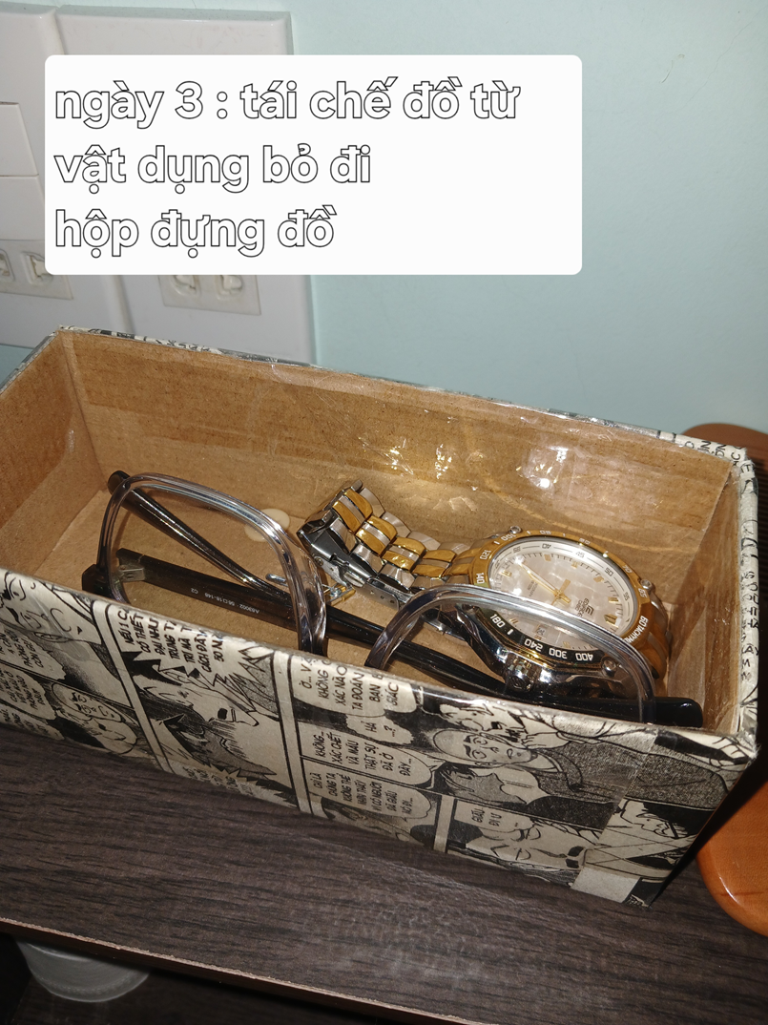 | 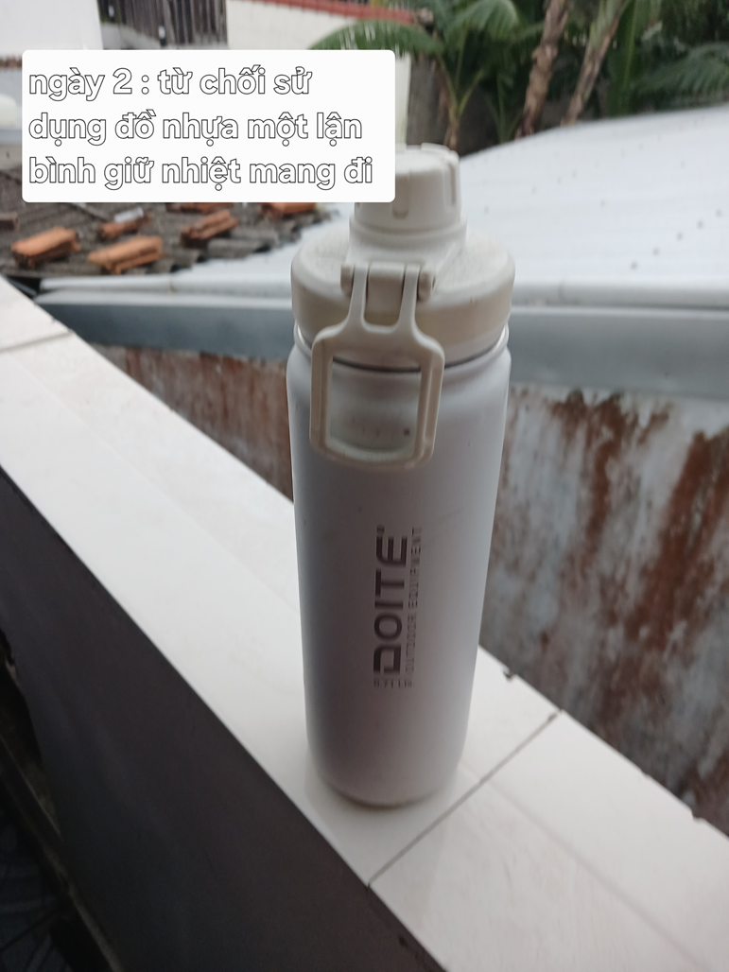 | 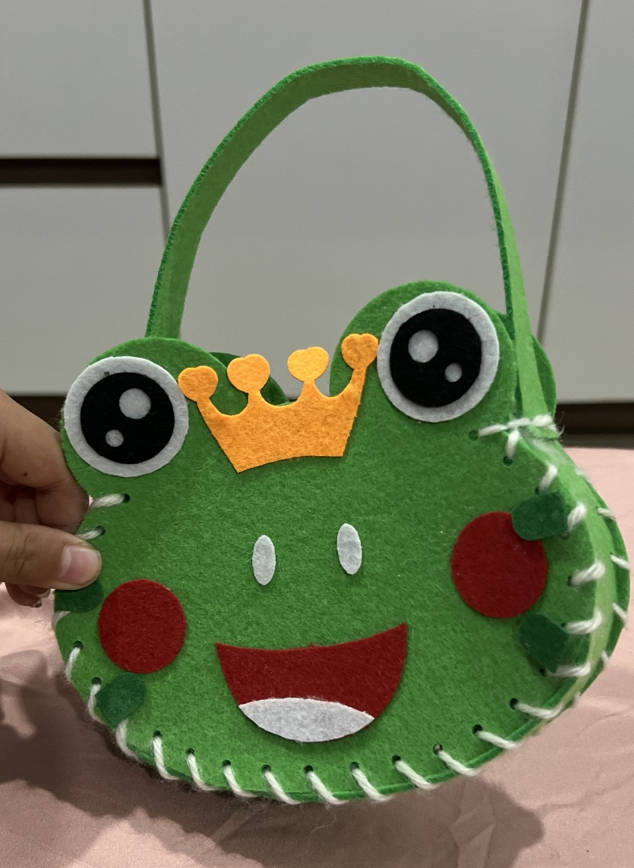
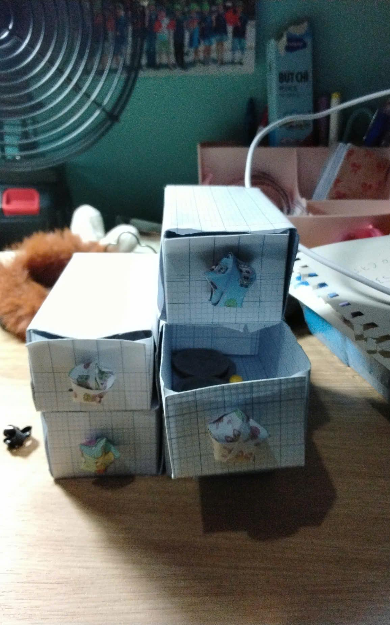 | 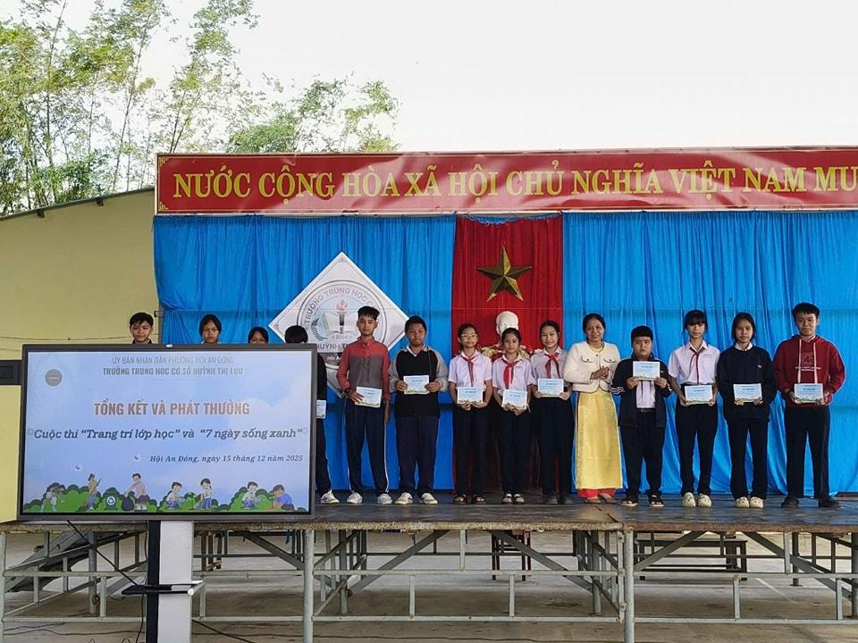

2.1.3 Dự án Ủ phân hữu cơ - Hành trình biến rác thành tài nguyên
Trong khuôn khổ sáng kiến “Ủ phân hữu cơ”, CLB Công dân Xanh - Thành phố Lành mạnh của trường THCS Nguyễn Huệ đã tổ chức một buổi hoạt động dưới sân trường với sự tham gia đông đủ của các bạn học sinh toàn trường.
Với phương châm “Trường học xanh – sạch – đẹp” đã được đặt ra trong nhiều năm học gần đây, CLB luôn ấp ủ mong muốn tận dụng những gì sẵn có để làm nên một vườn rau xanh ngay trong khuôn viên trường. Tuy nhiên, trước thực tế rác hữu cơ vẫn còn bị bỏ đi mỗi ngày, tụi mình nhận ra cần có một hoạt động cụ thể để thay đổi thói quen và nhận thức của các bạn học sinh.
Vì vậy, mục tiêu của sáng kiến không chỉ là hướng dẫn cách ủ phân đúng cách, mà còn xây dựng một khu vườn nhỏ xinh trong trường – nơi các bạn có thể nhìn thấy rõ hành trình “rác” trở thành phân bón dưỡng cây xanh.
Bắt đầu từ một ý tưởng nhỏ
Ý tưởng của tụi mình rất đơn giản: mỗi bạn góp một chút. Vỏ trái cây như vỏ chuối, táo mang từ nhà lên; lá khô gom lại trong sân trường; bã cà phê tưởng chừng bỏ đi. Khi những thứ nhỏ bé ấy được gom lại, tụi mình nhận ra rằng bảo vệ môi trường không cần bắt đầu từ điều lớn lao, mà từ sự chung tay của từng người.
Buổi hoạt động được tổ chức dưới sân trường, tụi mình tập trung các bạn lại, vừa hướng dẫn, vừa trò chuyện, vừa làm mẫu để ai cũng có thể hiểu và làm theo một cách tự nhiên nhất.
Hành trình thực hiện diễn ra từng bước một. Ban đầu, tụi mình ủ thử một lượng nhỏ để làm quen với cách làm và theo dõi quá trình phân hủy. Khi mọi người đã hiểu rõ các bước – xếp từng lớp lá khô, thêm vỏ trái cây, bã cà phê và giữ độ ẩm phù hợp – tụi mình bắt đầu mở rộng quy mô. Sau khi phân hữu cơ hoàn thành, tụi mình tiếp tục duy trì việc ủ định kỳ và sử dụng nguồn phân đó để chăm sóc vườn rau nhỏ trong khuôn viên trường.
Một khoảnh khắc rất đáng nhớ là khi nhiều bạn nhìn thấy đất từ bã phân được đem ra trồng rau qua ô cửa sổ nhỏ và trầm trồ vì không nghĩ “rác” lại có thể tạo ra điều dễ thương đến vậy.
Ý tưởng nhỏ, Thay đổi lớn
Kết quả lớn nhất của dự án không chỉ nằm ở những mẻ phân hữu cơ hay một vườn rau nho nhỏ, xinh xắn giữa sân trường, mà còn ở sự thay đổi rõ rệt trong góc nhìn của các bạn học sinh.
Nhiều bạn hiểu hơn về rác hữu cơ, có ý thức phân loại, biết tận dụng thực phẩm thừa để tạo nên một “vòng đời mới”. Các bạn cũng đã truyền đạt lại cho người thân cách ủ phân sao cho đúng và hiệu quả.
Hơn 400 học sinh tham gia hoạt động trực tiếp dưới sân trường, cùng nhau thực hành và chăm sóc thành quả chung. Qua đó, các bạn rèn luyện được kỹ năng hợp tác, làm việc nhóm và tinh thần trách nhiệm. Thầy cô cũng đánh giá cao tính thực tiễn của hoạt động. Với CLB chúng mình, đây là niềm vui khi thấy ý tưởng của mình không chỉ nằm trên giấy mà thực sự “sống” trong đời sống học đường, lan tỏa năng lượng tích cực đến nhiều người.
Lan tỏa màu xanh
Nhìn lại, tụi mình nhận ra rằng chỉ cần mỗi người góp một chút, những điều tốt đẹp sẽ dần hình thành. Bắt đầu từ quy mô nhỏ, làm thật và duy trì đều đặn đã giúp hoạt động đi vào thực tế và tạo được sự hưởng ứng.
Sáng kiến “Ủ phân hữu cơ” tuy đơn giản nhưng có thể tiếp tục duy trì và chia sẻ đến các trường khác như trường TH Lê Thị Hồng Gấm và THCS Chu Văn An. Khi một vỏ trái cây không còn bị vứt đi, cũng là lúc ý thức xanh được gieo vào mỗi học sinh, và màu xanh ấy sẽ còn ở lại lâu dài trong sân trường.
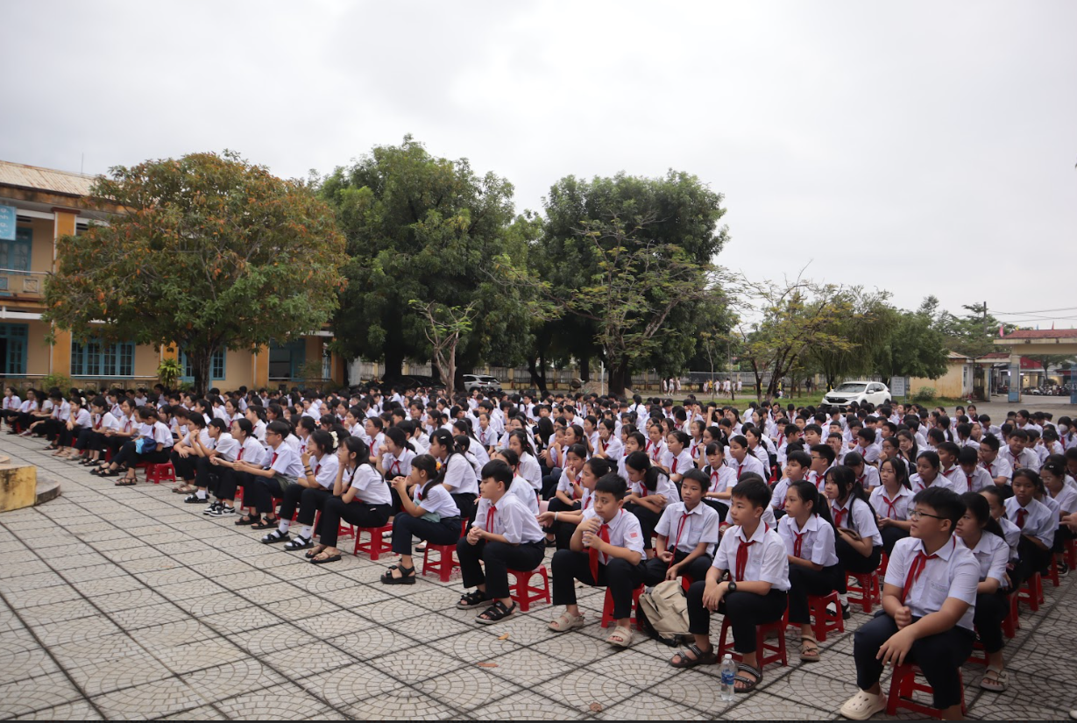 | 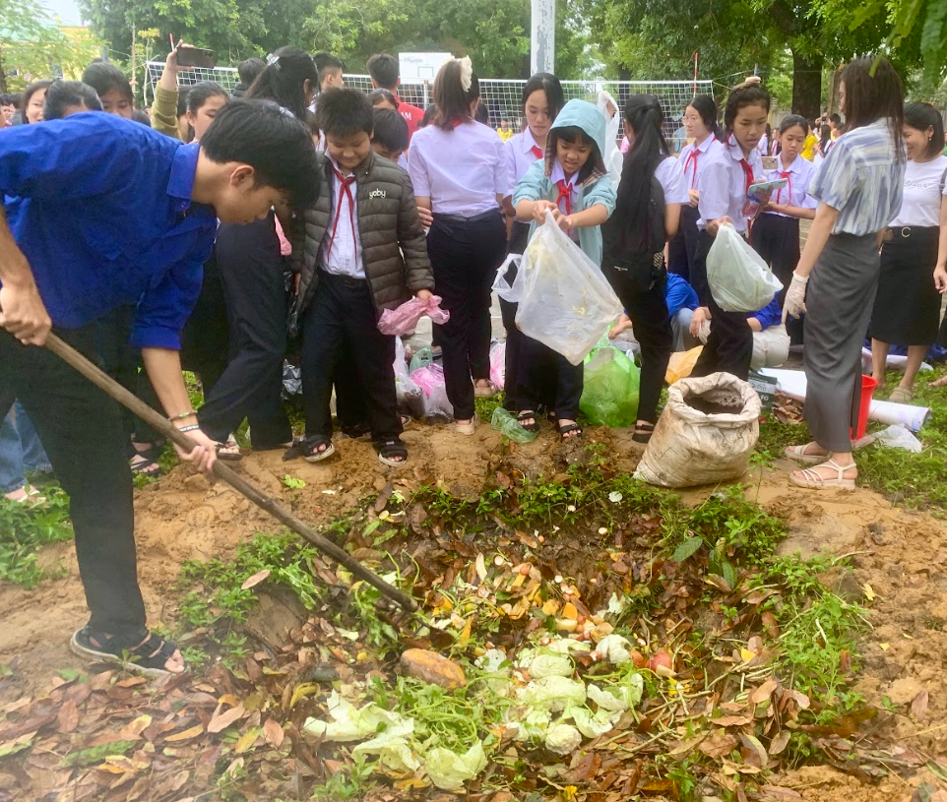
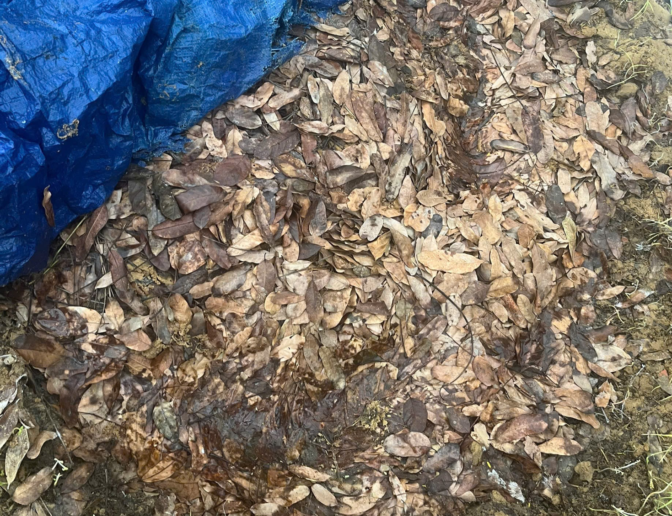 | 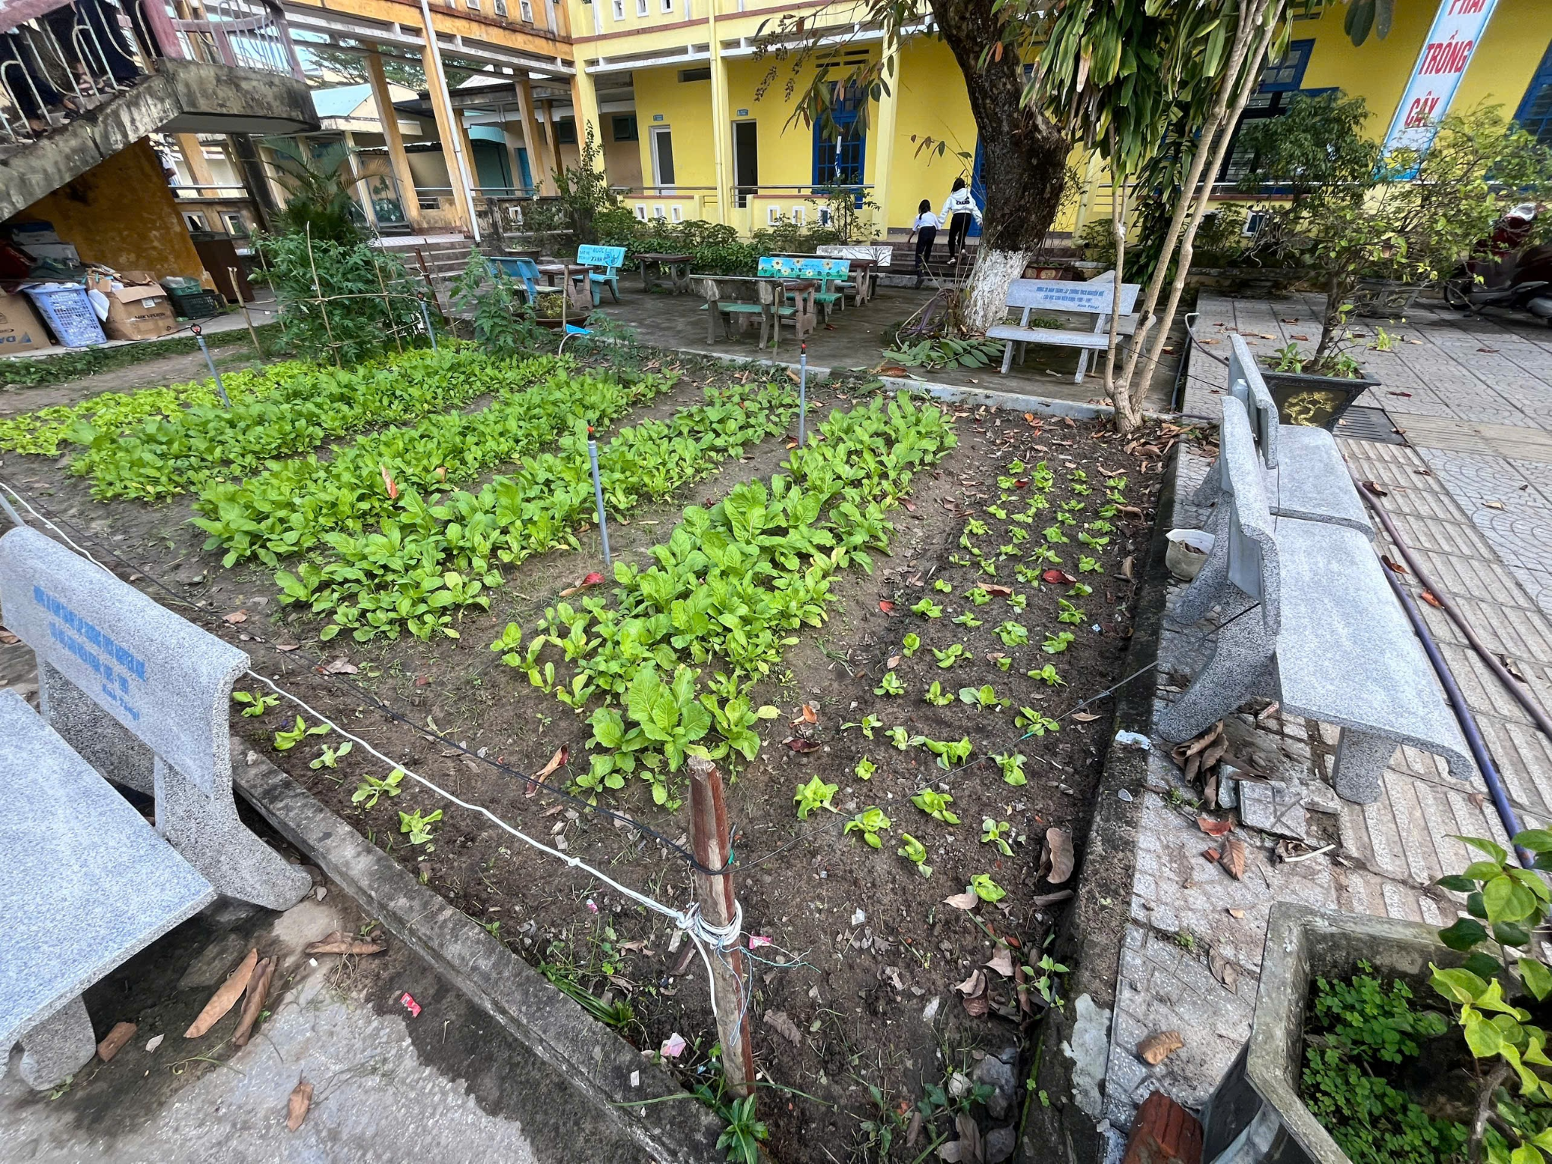

2.2 Chủ đề Di sản (văn hóa, lịch sử, sinh thái)

2.2.1 Hành trình khám phá ẩm thực quê hương
Trong học kì I vừa qua, CLB Sứ Giả Xanh trường THCS Trần Quốc Toản đã thực hiện một hoạt động mang tên “Hành trình khám phá ẩm thực quê hương”. Đây không chỉ là một hoạt động tìm hiểu về món ăn, mà còn là cơ hội để chúng em khám phá văn hóa, lịch sử và những câu chuyện phía sau mỗi hương vị quen thuộc.
Ban đầu, hoạt động được tổ chức trong phạm vi câu lạc bộ với quy mô nhỏ. Chúng em chia thành 5 nhóm, mỗi nhóm lựa chọn 2 món ăn đặc trưng của địa phương để tìm hiểu. Nội dung nghiên cứu bao gồm nguồn gốc, nguyên liệu, cách chế biến, ý nghĩa và hương vị của từng món. Để làm việc hiệu quả, mỗi nhóm phân công nhiệm vụ cụ thể như: người phỏng vấn, người ghi chép, người chụp ảnh và người vẽ minh họa. Nhờ sự phân công hợp lý, quá trình thực hiện diễn ra thuận lợi và các thành viên đều được tham gia đúng với thế mạnh của mình.
Điểm đặc biệt của hoạt động là chúng em trực tiếp đến phỏng vấn các cô chú chủ quán để hiểu rõ hơn về câu chuyện phía sau từng món ăn. Qua đó, chúng em không chỉ thu thập thông tin chính xác mà còn lắng nghe được những chia sẻ rất chân thật về nghề và tình yêu dành cho ẩm thực quê hương. Nhóm cũng sử dụng máy ảnh để ghi lại hình ảnh món ăn và quá trình chế biến. Sau khi hoàn thành, mỗi nhóm thiết kế những tờ báo tường nhỏ để trưng bày, giúp các bạn học sinh và du khách hiểu hơn về nét đẹp ẩm thực địa phương.
Nhận thấy hoạt động mang lại nhiều ý nghĩa, câu lạc bộ đã mạnh dạn mở rộng thành một cuộc thi quy mô toàn trường. Rất nhiều bạn học sinh hưởng ứng nhiệt tình, tạo nên không khí sôi nổi và sáng tạo. Các sản phẩm được đầu tư công phu, đa dạng về hình thức và nội dung.
Qua hoạt động này, chúng em nhận thấy mình tiến bộ rõ rệt trong nhiều kỹ năng như làm việc nhóm, tìm kiếm thông tin và đặc biệt là kỹ năng giao tiếp. Việc trực tiếp phỏng vấn giúp chúng em mạnh dạn hơn, biết lắng nghe và đặt câu hỏi phù hợp. Quan trọng hơn, chúng em cảm thấy tự hào khi được góp phần quảng bá ẩm thực quê hương, giới thiệu những giá trị văn hóa truyền thống đến với bạn bè trong và ngoài nước.
“Hành trình khám phá ẩm thực quê hương” không chỉ giúp chúng em hiểu hơn về những món ăn quen thuộc, mà còn giúp chúng em trân trọng hơn những giá trị văn hóa của dân tộc. Qua đó, ẩm thực không chỉ đơn thuần là món ăn, mà còn trở thành cầu nối để gìn giữ và lan tỏa bản sắc quê hương.

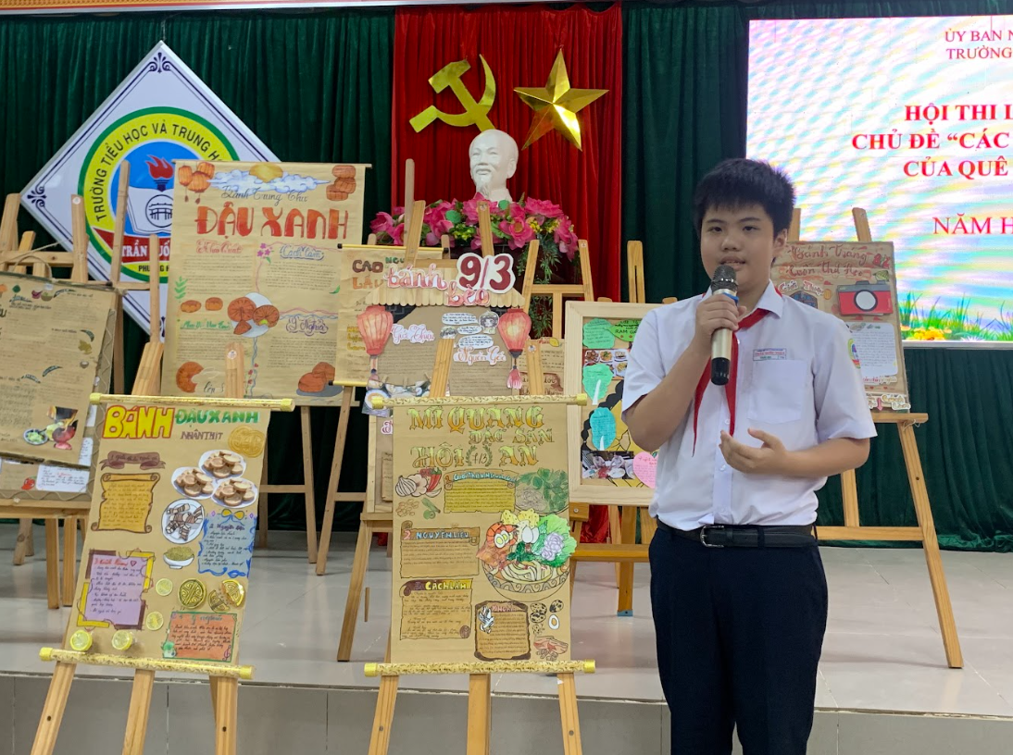 | 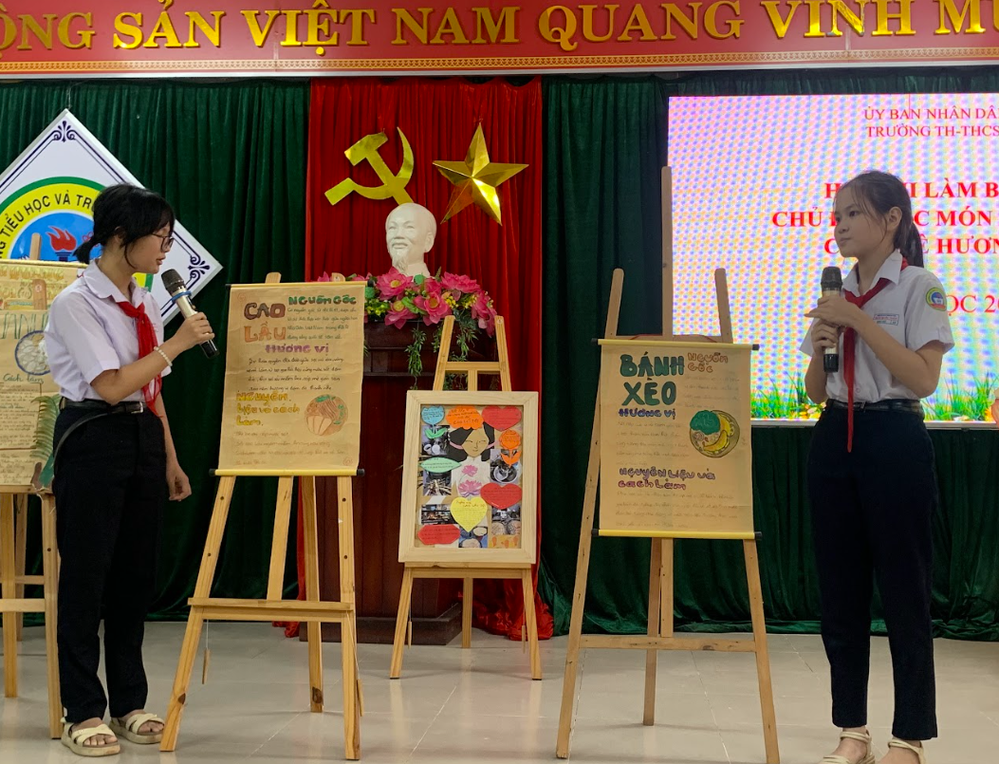
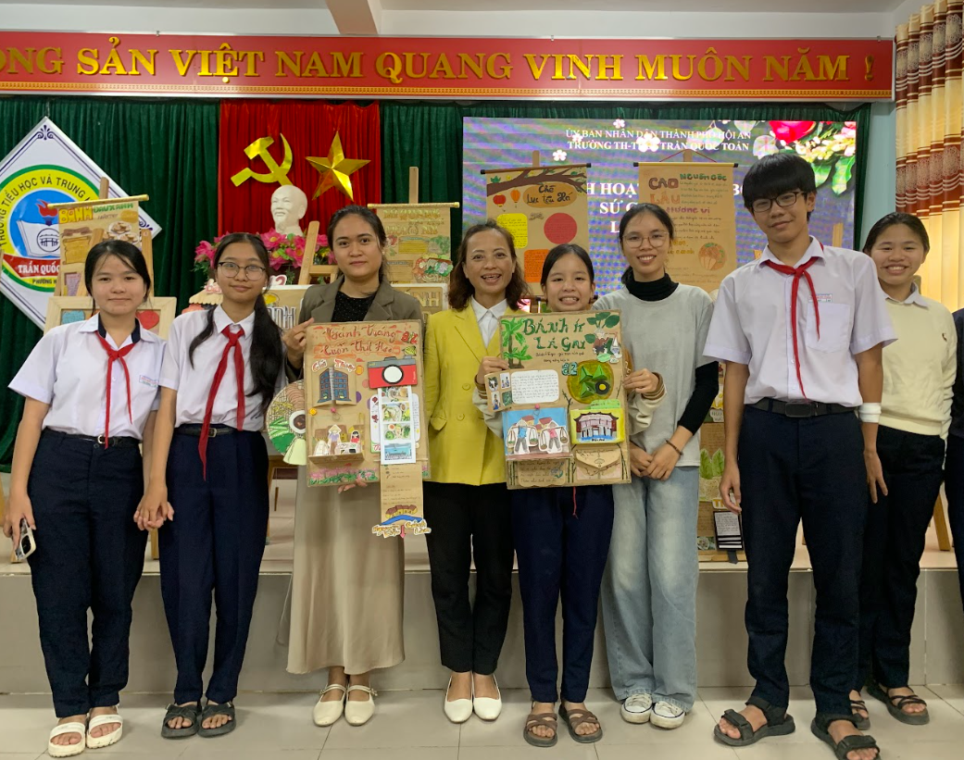 | 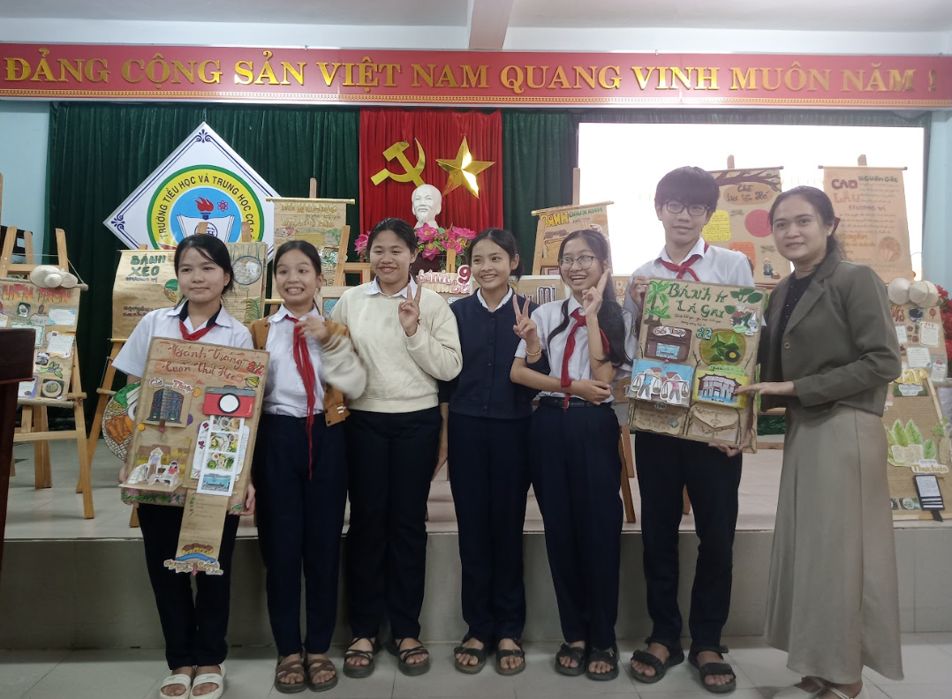

2.22 Sáng kiến Phát thanh Măng non – Kể những điều tốt đang diễn ra mỗi ngày
Sáng kiến Phát thanh Măng non (CLB Đại Sứ Xanh – Trường THCS Nguyễn Khuyến) được thực hiện với mong muốn mỗi tháng có thể chia sẻ một câu chuyện đẹp trong trường học. Nội dung phát thanh không chỉ xoay quanh việc sống xanh và bảo vệ môi trường mà còn nói về lòng biết ơn thầy cô, tinh thần giúp đỡ bạn bè và những hành động tử tế diễn ra hằng ngày. Thay vì chỉ đưa ra lời nhắc nhở, tụi em chọn cách kể lại những câu chuyện có thật để mọi người cùng lắng nghe và suy ngẫm. Qua thời gian, phát thanh trở thành một hoạt động quen thuộc, giúp học sinh chú ý hơn đến những điều tích cực xung quanh mình.
Để thực hiện mỗi số phát thanh, tụi em thường cùng nhau chọn chủ đề phù hợp với tình hình thực tế trong trường. Sau đó, nhóm quan sát, tìm hiểu hoặc phỏng vấn các bạn học sinh có liên quan đến câu chuyện. Khi đã có đủ thông tin, tụi em viết lại thành một bản tin ngắn gọn, dễ hiểu và chỉnh sửa nhiều lần để lời văn tự nhiên, không mang cảm giác giảng dạy. Cuối cùng là thu âm, lồng nhạc và phát trong giờ ra chơi. Ban đầu, nhiều bạn còn ngại khi được phỏng vấn, nhưng khi hiểu mục đích là để ghi nhận việc tốt, các bạn dần cởi mở và hợp tác hơn.
Trong các số đã thực hiện, ấn tượng nhất là số phát thanh với chủ đề “Nhặt được của rơi, trả lại người mất”. Tụi em ghi nhận nhiều trường hợp bạn nhặt được bút, áo khoác, máy tính hoặc ví tiền và chủ động tìm cách trả lại cho người đánh rơi. Điều đặc biệt là các bạn làm việc đó một cách rất tự nhiên, không xem đó là điều gì to tát. Sau khi số phát thanh được phát, tụi em nhận thấy nhiều thay đổi tích cực: đồ thất lạc được mang đến lớp trực tuần hoặc phòng giám thị nhiều hơn, và các bạn bắt đầu hỏi nhau khi thấy ai đó làm rơi đồ. Điều này cho thấy khi một hành động đẹp được nhắc lại, nó có thể tạo ra ảnh hưởng thực sự.
Qua dự án, tụi em nhận ra rằng những câu chuyện thật có sức lan tỏa mạnh hơn những khẩu hiệu khô khan. Khi việc tốt được ghi nhận và tuyên dương, mọi người sẽ có thêm động lực để làm theo. Phát thanh Măng non tuy là hoạt động nhỏ nhưng đã góp phần xây dựng môi trường học đường thân thiện và đáng tin cậy hơn. Tụi em tin rằng chỉ cần tiếp tục kể lại những điều tử tế mỗi tuần, những thói quen tốt sẽ dần trở thành một phần tự nhiên trong cuộc sống học đường.

2.2.3 Khi thanh thiếu niên được lắng nghe và đóng góp vào các chương trình địa phương
Trong nhiều năm, các hoạt động dành cho thanh thiếu niên thường dừng lại ở việc tham quan hoặc nghe giới thiệu. Tuy nhiên, thông qua chuỗi chương trình tại địa phương, học sinh đã có cơ hội bước ra khỏi vai trò người quan sát để trở thành người tham gia thật sự. Từ bảo tồn thiên nhiên, tìm hiểu lịch sử đến quảng bá văn hóa, mỗi hoạt động đều giúp tụi em hiểu rằng quê hương không phải là điều xa vời, mà là thứ mình có thể góp phần xây dựng.
Một trong những trải nghiệm đáng nhớ là buổi họp đồng sáng tạo tại Sông Đầm. Trước đó, tụi em được đi thực địa, quan sát hệ sinh thái, ghi chép và trò chuyện với người dân. Khi bước vào buổi họp, học sinh, cán bộ địa phương và cộng đồng cùng ngồi lại như những người cộng sự. Tụi em được trình bày ý tưởng phát triển du lịch bền vững, từ việc bảo vệ tài nguyên đến các mô hình trải nghiệm thiên nhiên. Lần đầu tiên, tụi em cảm nhận rõ ràng tiếng nói của mình được lắng nghe nghiêm túc. Khoảnh khắc đứng trước người lớn để nói về quê hương khiến tụi em tự tin hơn và bắt đầu thấy mình có trách nhiệm với nơi mình đang sống.
Song song với đó là hành trình tìm hiểu lịch sử qua cuộc thi “Theo dòng địa đạo – Khám phá Bàn Thạch”. Trước đây, lịch sử với tụi em thường chỉ là bài học trên lớp. Nhưng khi gặp các nhân chứng và nghe kể về những con người thật, câu chuyện thật, mọi thứ trở nên khác hẳn. Những ký ức chiến tranh không còn là con số mà là cảm xúc - có đau đớn, mất mát và cả sự kiên cường. Tụi em nhận ra di tích không chỉ để tham quan mà là nơi nhắc mình phải sống có trách nhiệm với hiện tại.
Từ quá trình đó, nhiều bạn còn tham gia tập huấn làm hướng dẫn viên tại địa đạo. Có bạn từng sống gần di tích nhiều năm nhưng chưa hiểu rõ giá trị của nó. Sau khi được học và thử thuyết minh, bạn trở nên tự tin hơn, có thể kể lại câu chuyện quê hương cho người khác. Việc học không còn nằm trong sách mà trở thành kỹ năng thật: lắng nghe, đặt câu hỏi, trình bày và giao tiếp trước đám đông.
Nhìn lại, điều thay đổi lớn nhất không chỉ là kiến thức mà là thái độ. Khi được trao cơ hội trải nghiệm, thanh thiếu niên chuyển từ thờ ơ sang chủ động. Tụi em không chỉ học về môi trường hay lịch sử, mà còn học cách tham gia vào cộng đồng - đề xuất ý tưởng, lan tỏa giá trị và tự hào về nơi mình sống.
Bài học rút ra là: khi thanh thiếu niên được tin tưởng và trao quyền, các bạn sẽ không chỉ tham gia cho vui mà thật sự đóng góp. Những hoạt động gắn với địa phương giúp tụi em hiểu quá khứ, trân trọng hiện tại và sẵn sàng hành động cho tương lai. Đây cũng là nền tảng để hình thành thế hệ công dân trẻ biết quan tâm, biết bảo vệ và biết kể câu chuyện quê hương theo cách của chính mình.

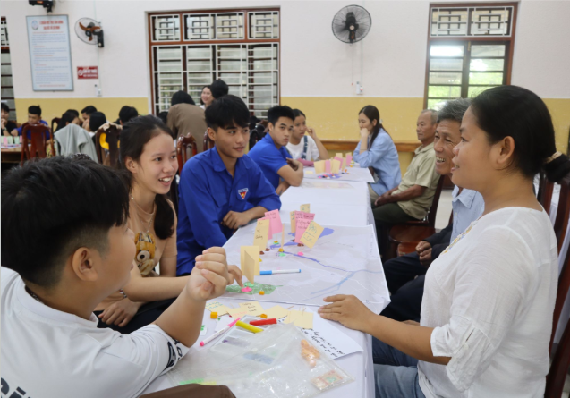 | 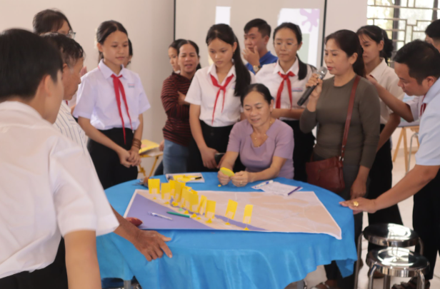
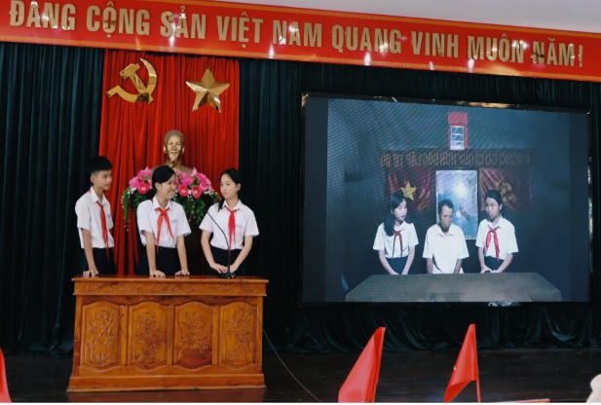 | 